Strategikurs for språklæring

Grunnopplæring i lesing

**Erik Brennsæter, Birkenes Læringssenter, 2024**

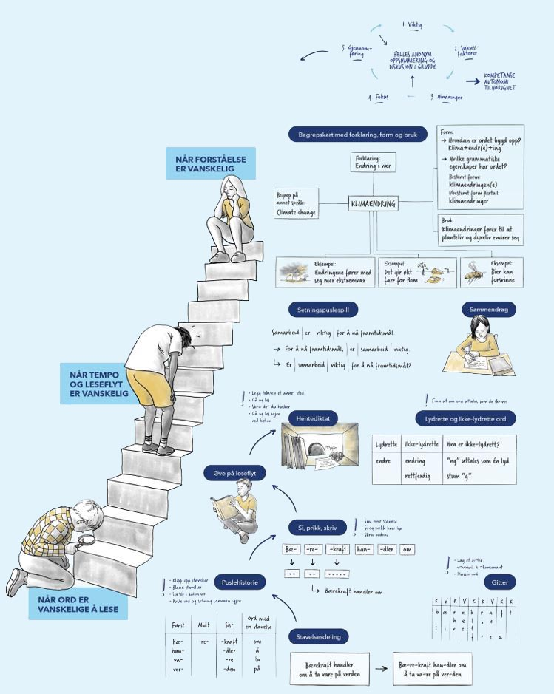

Hentet fra [samm.uia.no](https://samm.uia.no/)

Språklæringsstrategier er ett av fem kjerneelementer i [læreplanen i norsk for voksne innvandrere](https://www.kompetansenorge.no/Norsk-og-samfunnskunnskap/Lareplan/lareplan-i-norsk-for-voksne-innvandrere/#_) (HKDIR, 2022), og fortjener derfor ekstra oppmerksomhet. Dette er et eksempel på et klasselesekurs med fokus på språklæringsstrategier som er nyttige for andrespråkselever som har liten erfaring med skrift eller ikke har lært å lese og skrive før de kom til Norge, og som derfor ofte strever med ordavkoding (nivå 1). Arbeidet med strategiene foregår i vår sammenheng innenfor den metodiske rammen [helhetslesing](https://sprakloyper.uis.no/ungdomstrinn/vansker-med-sprak-lesing-og-skriving/helhetslesing-som-struktur/elever-med-iop-i-de-fleste-fag/fagfilm-introduksjon-helhetslesing), som innebærer arbeid med en tekst gjennom tre faser (A, B og C), som skal balansere fokuset på helhet og detaljer i leseprosessen. I læreplanen understrekes det også at arbeidet med lesing og skriving må ta utgangspunkt i sammenhenger, temaer og språk som gir mening og er forståelig for elevene. Dermed er det også viktig at elevene har et visst muntlig grunnlag å bygge arbeidet med det skriftlige på. Læreplanen understreker også at språk som elevene har erfaring med må brukes aktivt i undervisningen.

**Rammer for kurset**

* Arbeidsøkter på f.eks. 45 minutter per dag, 5 dager per uke i 3 uker
* Arbeid med helhet – del – helhet innenfor hver økt:

|  |  |  |
| --- | --- | --- |
| **A) HELHET** | **B) DEL** | **C) HELHET** |
| * Lærer leser teksten høyt * Samtale om teksten * Rom for spørsmål til teksten * Elevene leser teksten på egenhånd med gradert støtte | Arbeid med språklærings-strategier på nivå 1:   * Stavelsesdeling * Puslehistorie med stavelser * Brikkestaving * Silhuetter * Hentediktat * Gitter * Luketekst | * Elevene leser hele eller deler av teksten høyt flere ganger (alene, for hverandre to og to, for lærer) * Logg |

Tiden man bruker på hver økt avhenger av elevgruppa. Det er uansett viktig å ikke forhaste seg i strategiinnlæringen. Elever i denne kategorien trenger ofte mye tid. Etter hvert som elevene blir mer selvgående i strategiarbeidet, vil det være helt naturlig at de arbeider i ulikt tempo.

**Lesetekster**

Lesetekstene i dette kurset er helt eller delvis autentiske tekster, og tar utgangspunkt i temaer og vokabular som er aktuelle ut fra målene for grunnopplæringen i lesing og skriving i [læreplanen i norsk for voksne innvandrere](https://www.kompetansenorge.no/Norsk-og-samfunnskunnskap/Lareplan/lareplan-i-norsk-for-voksne-innvandrere/#_) (HKDIR, 2022). Et av disse målene er at elevene skal kunne lese lydrette ord og noen frekvente ikke-lydrette ord, og dette er det forsøkt tatt hensyn til ved valg av tekster, selv om det er utfordrende når tekstene er autentiske. Tekstene er valgt på bakgrunn av konkrete mål i grunnleggende lesing i læreplanen, der det blant annet står at elevene skal kunne lese svært enkle autentiske tekster fra dagliglivet, som f.eks. skilt, reklamer, plansjer, meldinger og enkle nettsider. I tillegg til enkle dagligdagse ord og setninger inneholder tekstene også tall f.eks. i forbindelse med priser og tider. Ifølge læreplanen skal elevene også kunne skrive og lese kjente ord og enkle setninger med støtte, f.eks. ved bruk av bildestøtte og lydstøtte. Lesetekstene er derfor også illustrert. Når ikke annet er oppgitt, er bildene generert ved hjelp av kunstig intelligens. Elevene bør også ha tilgang til en digital versjon av leseteksten de jobber med, og lære hvordan de kan bruke opplesnings-funksjonen i programmet de åpner dokumentet i. Lesetekstene har varierende vanskegrad. Elever som ikke er i stand til å lese en hel tekst, kan likevel ha utbytte av å jobbe med utvalgte enkeltord eller en enkelt setning fra teksten. Lesetekstene er gjengitt i slutten av dette dokumentet.

**Språklæringsstrategier**

Det gis eksempler på bruk av aktuelle strategier med utgangspunkt i lesetekst 5 (s. 19). Språklæringsstrategiene må modelleres av lærer de første gangene. Se instruksjonsvideoer for språklæringsstrategier på ulike nivåer på prosjektets hjemmeside, [sammstrategier.uia.no](https://sammstrategier.uia.no) (kommer i løpet av våren 2024). Elevene vil trenge ulik grad av støtte i arbeidet med strategiene fram til de forhåpentligvis er i stand til å benytte seg av strategiene på egenhånd. Det kan være en fordel å ikke innføre for mange strategier på én gang, men la en strategi komme skikkelig under huden på elevene før en ny innføres. Samtidig må man være forsiktig så man ikke overforbruker en strategi slik at arbeidsmåten blir instrumentalistisk eller kjedelig for elevene.

**Refleksjon rundt egen læring**

På slutten av hver økt bør elevene utfordres til å reflektere litt rundt arbeidet som er gjort i løpet av økta, f.eks. hvilke erfaringer de har gjort seg med de ulike strategiene, hvilke strategier som har vært til hjelp for dem, og hvorfor disse strategiene har gjort lesingen lettere, eventuelt hvilke strategier de ikke føler har vært til hjelp, og hvorfor. Disse refleksjonene kan innhentes enten gjennom samtale i plenum eller skriftlig logg i egne bøker eller på post it-lapper. Dette kan gi læreren verdifull innsikt i elevenes utbytte av strategilæringen, samtidig som det gir elevene trening i å vurdere eget læringsutbytte og egen innsats.

**Eksempel på arbeidsøkt med utgangspunkt i lesetekst 5 (s. 19)**

**A) Arbeid med helheten (f.eks. ca. 5 minutter)**

* Introduksjon av tema og aktivering av forkunnskaper
* Lærer leser teksten høyt
* Samtale om teksten/temaet med fokus på helhetlig forståelse
* Elevene leser teksten på egenhånd med støtte fra lærer ved behov

Aktivering av forkunnskaper kan f.eks. gjøres ved å spørre om noen av elevene har barn i barnehagen eller på skolen, om de av og til får meldinger fra barnehagen eller skolen, og hva de eventuelt får meldinger om. Elevenes gjennomlesing av teksten er viktig med tanke på å avdekke utfordringer den enkelte eleven har. Pass på at det ikke går med for mye tid til denne fasen, slik at det blir for knapt med tid til de to andre fasene. Det er arbeidet med strategier som skal utgjøre hovedbolken i økta.

**B) Arbeid med strategier (detaljfase, f.eks. ca. 30 min.)**

**Eksempel på bruk av stavelsesdeling:**

For å kartlegge elevenes avkodingsferdigheter før og etter strategikurset kan man gjennomføre ordkjedetesten som er utarbeidet spesielt med tanke på voksne andrespråksinnlærere. Ordkjedetesten er tilgjengelig på [sammstrategier.uia.no/strategikurs](https://sammstrategier.uia.no/strategikurs/).

Et av målene i grunnopplæringen i læreplanen er at elevene skal kunne skille ut stavelser i enkle ord. Et annet er at de skal kunne trekke lyder sammen til kjente, lydrette ord. Unøyaktige lesere får ofte ikke med seg alle stavelsene i et ord. Da kan det være nødvendig å jobbe spesifikt med stavelser. For det første er det viktig at elevene får en forståelse av hva en stavelse er. Deretter kan de øve på å identifisere stavelsene i ord. På veien mot en automatisert strategibruk kan det først være nødvendig å skrive ordet for hånd, sette en prikk under vokalene, for deretter å skille stavelsene med vertikale streker. Dette er litt omstendelig, og innebærer dessuten en risiko for feil avskrift, så elevene bør raskt oppmuntres til å gjøre dette direkte i teksten de leser, dersom den ikke er digital. På sikt er det et mål at elevene kan benytte denne strategien så å si mens de avkoder, dvs. at de har et fokus på å lete etter vokaler og fornuftige stavelsesgrenser underveis i lesingen.

Det er gjerne de litt lengre og sammensatte ordene som skaper problemer i avkodingen. Her er noen eksempler på ord i lesetekst 5 (s. 19) som er delt opp i stavelser:

Det finnes regler for stavelsesdeling (Refsahl, 2012, s. 103), men ord kan ofte deles i stavelser på flere måter, f.eks. avhengig av om man tar hensyn til bøyingsendelser og andre typer morfemer eller ikke. Når elever deler et ord i stavelser på ulike måter, oppstår det gjerne interessante diskusjoner som det kan komme mye språklæring ut av. I ordene over er stavelsesreglene fulgt helt slavisk. I møte med ordet *lærere* vil en del elever kanskje umiddelbart gjenkjenne entallsformen *lærer*, og dermed sette den andre delestreken foran flertallsendelsen *-e*. Også i ordet *barneskolen* vil mange gjenkjenne ordet *barn* i starten av sammensetningen og bøyingsendelsen -*en* i slutten, og dermed heller dele ordet inn i stavelsene *barn-e-skol-en*. Her kan det også være naturlig å komme inn på ulike talemålsvarianter, som også kan ha noe å si for hvordan man velger å dele ordet i stavelser. Ordet *barn* uttales jo ulikt i ulike deler av landet. I østnorsk vil kombinasjonen *rn* bli uttalt som én lyd (retrofleksen [ɳ]), mens dialekter på Sørlandet og Vestlandet vil uttale *r*-en (som skarre eller rulle-r) og *n*-en separat. Det samme gjelder for ordet *barnehagen*. De som tar utgangspunkt i hele ord som i *barn* + *hage* og *barn* + *skole* vil kanskje heller foreslå å sette den andre delestreken etter ordene *hage* og *skole*. Det gir anledning til å repetere hva stavelser er, at de alltid må inneholde en vokal eller en diftong, og observante elever vil dessuten kanskje oppdage at det egentlig faller bort en *e* når man bøyer et substantiv som slutter på *e* i ubestemt form entall.

Så lenge det er mulig å uttale stavelsene, er det altså ikke noe i veien for å avvike fra stavelsesreglene, snarere tvert imot i enkelte tilfeller. Hvis elevene derimot skulle foreslå å dele ordet *foreldre* i stavelsene for-eldr-e, må vi utfordre dem til å forsøke å uttale stavelsene høyt, samtidig som vi må gi honnør for at de har forstått at hver stavelse må inneholde en vokal eller diftong. Arbeid med stavelser kan altså være et fint utgangspunkt for refleksjon rundt språkets formside. Erfaringsmessig har også elever på lavere nivåer ofte overraskende mye å bidra med i slike samtaler.

**Eksempel på bruk av puslehistorie med stavelser:**

Puslehistorier kan brukes på ulike nivåer. På et elementært nivå kan elevene pusle sammen stavelser til ord eller ord til enkle setninger. For elever med store avkodingsutfordringer, kan det være nok å konsentrere seg om et litt komplekst ord, f.eks. ordet *foreldremøte*, som har mange stavelser. Her er et eksempel på en puslehistorie med en setning fra lesetekst 5 (s. 19):

*Vi får besøk av lærere fra barneskolen.*

Læreren stavelsesdeler på forhånd ordene, og skriver hver stavelse i en egen rute på et ark som elevene får. Stavelsene kan f.eks. skrives inn i en tabell i et Word-dokument. Forstavelser markeres med en bindestrek til slutt, sluttstavelser markeres med en bindestrek først, og midtstavelser markeres med en bindestrek både først og til slutt. Dette kan f.eks. se slik ut:

|  |  |  |  |  |  |  |
| --- | --- | --- | --- | --- | --- | --- |
| Vi | får | be- | -søk | av | læ- | -re- |
| -re | fra | bar- | -ne- | -sko- | -len |  |

Pass på at lappene ikke blir for små. Det må være lett å flytte rundt på dem. Elevene kan selv klippe ut stavelsene:

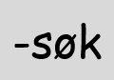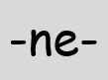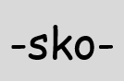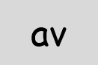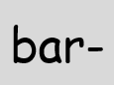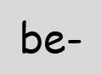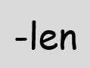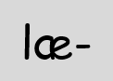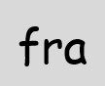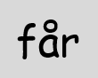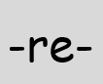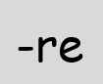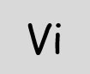

For å bevisstgjøre elevene om at stavelser kan opptre både først, midt i og til slutt i ord, lar vi dem innledningsvis sortere stavelsene ut fra plasseringen de har i ordet. Her får elevene støtte i bindestrekene. Man kan bruke et ark med en tabell som består av fire kolonner, eller bare la elevene sortere stavelsene i fire kolonner på pulten sin. I første kolonne plasseres forstavelsene, i andre kolonne midtstavelsene, i tredje kolonne sluttstavelsene, og i fjerde kolonne plasseres enstavelsesordene:



Deretter pusler elevene stavelsene sammen til ord, og ordene til en hel setning:



**Eksempel på bruk av brikkestaving:**

En brikke er i denne sammenhengen en papirlapp med én stavelse, slik som i eksemplet over. Læreren modellerer først fonologisk lesing ved å lese én og én lapp. Elevene snur så lappene én etter én, setter en prikk for hver lyd i stavelsen bak på lappen, og staver først stavelsen, før de leser den (f.eks. *b-e, be, s-ø-k, søk, besøk*). Her er det viktig at elevene leser bokstavlyden (f.eks. /b/), og ikke bokstavnavnet (/be/), som består av to lyder. Når et helt ord er stavet, leser elevene hele ordet kun med utgangspunkt i prikkene bak på lappen, og øver eventuelt også på å skrive ordet med utgangspunkt i lappen med prikker. Ved behov kan elevene snu lappen for å se på stavelsen, før de snur lappen tilbake og prøver på nytt. Det er viktig å være oppmerksom på at prikkene representerer *lyder* og ikke bokstaver. For eksempel har ordet *det* en stum *t*, og dermed skal det bare settes to prikker for dette enstavelsesordet. Ordene som brukes i brikkestaving bør være mest mulig lydrette, med mindre det er snakk om høyfrekvente ord som f.eks. nettopp ordet *det*. Når man bruker autentiske tekster i undervisningen, kan det derimot være vanskelig å helt unngå ikke-lydrette ord. Den ferdigprikkede setningen brukt i eksemplet over blir da slik:

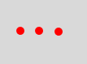

Brikkestaving er enklest å gjennomføre en-til-en eller i en liten gruppe, siden det krever tett oppfølging, både når det gjelder den litt detaljerte fremgangsmåten, og for å kontrollere at elevene faktisk uttaler lydene riktig. Erfaring tilsier at andrespråkselever kan være usikre på f.eks. vokallydene i lang tid, og brikkestavingen kan da fungere som en vekker for elevene, og føre til at de tar seg selv litt i nakken og virkelig går inn for å lære seg vokallydene.

**Eksempel på bruk av silhuetter:**

En silhuett er i denne sammenhengen en tom ramme som viser både antall bokstaver i et ord, og hvilken form bokstavene har, f.eks. om de når «opp til loftet» eller «ned i kjelleren». Dette er en god støtte for elever som er usikre på bokstavformer og/eller rettskriving. Arbeid med silhuetter åpner for mange muligheter. Ett eksempel er en såkalt silhuett-diktat. Læreren velger da et antall lydrette ord med passe vanskegrad, og tegner på forhånd en silhuett for hvert ord. Elevene får et ark med disse silhuettene, læreren leser ett og ett ord av gangen, i en annen rekkefølge enn de tilsvarende silhuettene på arket, og elevene får i oppgave å skrive ordet i riktig silhuett. Et eksempel på en silhuettdiktat fra lesetekst 5 er at læreren leser fem ord fra teksten i denne rekkefølgen:

*tirsdag*

*april*

*besøk*

*foreldremøte*

*barnehagen*

Elevene har på forhånd fått utdelt et ark med silhuettene under, og etter hvert som læreren leser, skal de finne silhuetten som ordet passer til:

1.

2.

3.

4.

5.

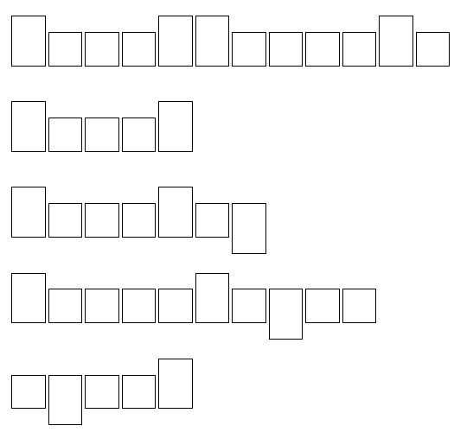

Det finnes en silhuett-generator på nettet som gjør produksjonen av silhuetter veldig enkel (<https://nilsmagnus.github.io/silhouette/dist/>):

Her skriver man bare inn ordet eller teksten man ønsker silhuetter til, og silhuettene dukker automatisk opp under skrivevinduet. Deretter er det bare å bruke utklippsverktøyet i Windows (Windows + shift + s) for å kopiere silhuettene inn i f.eks. et Word-dokument. Vær oppmerksom på at denne generatoren lar bokstaven *f* gå «ned i kjelleren». Hvis man ønsker en *f* som står på linja, kan man f.eks. erstatte alle *f*-er med en *h* eller en annen bokstav som står på linja.

**Eksempel på bruk av hentediktat:**

En hentediktat, av enkelte også kalt løpediktat, er en alternativ form for diktat som også inkluderer litt fysisk aktivitet, noe både barn og voksne erfaringsmessig setter pris på. Teksten som skal skrives blir her plassert et annet sted i klasserommet eller i et annet rom i nærheten. Elevene går (eller løper) fra arbeidsplassen sin til der teksten befinner seg, leser og prøver å huske så mye av teksten de selv ønsker, før de går tilbake til arbeidsplassen sin og skriver det de husker. Er de i tvil om de har husket rett, eller er klare for å gå videre, går de tilbake til teksten og leser den en gang til eller leser videre, før de igjen går tilbake til arbeidsplassen og fortsetter skrivingen. Lengden på hentediktaten tilpasses den enkelte elevs lesenivå. Her kan man også bruke silhuett-støtte ved behov. Læreren lager da silhuetter til hele teksten som elevene får utdelt på forhånd.

Her er et eksempel på en hentediktat med silhuett-støtte:

Vi får besøk av lærere fra barneskolen.

Teksten plasseres et annet sted i rommet eller i et annet rom, mens eleven skriver på egen arbeidsplass:

Legg merke til at silhuett-generatoren markerer punktum med en grå firkant og store bokstaver med en litt bredere silhuett.

**Eksempel på bruk av gitter:**

Et gitterark er et ark med ruter hvor læreren på forhånd har bestemt hvor vokaler og konsonanter skal plasseres. Oppgaven går ut på å finne ord fra teksten man jobber med som passer inn i dette rutenettet, som kan gjøres både enkelt, med tanke på ord med én vokal og enkle konsonantgrupper, eller mer komplisert, med tanke på ord med flere vokaler og mer komplekse konsonantgrupper. Plassene for vokaler markeres med en *V* og plassene for konsonanter markeres med en *K*. Her kan oppgavene varieres. F.eks. kan man be elevene finne ord med to stavelser som passer i gitteret. Her er et eksempel på et gitter med tostavelsesord fra teksten plassert riktig i gitteret:

|  |  |  |  |  |  |  |  |  |  |  |  |  |
| --- | --- | --- | --- | --- | --- | --- | --- | --- | --- | --- | --- | --- |
|  | **K** | **V** | **K** | **K** | **K** | **V** | **K** | **K** | **V** | **K** | **V** | **K** |
| **1.** | t | i | r | s | d | a | g |  |  |  |  |  |
| **2.** |  |  |  |  |  | a | p | r | i | l |  |  |
| **3.** |  |  |  |  |  |  |  | b | e | s | ø | k |
| **4.** |  |  |  |  | k | a | f | f | e |  |  |  |
| **5.** |  |  |  |  |  |  |  | k | a | k | e | r |

Hensikten med aktiviteten er å gjennomlese og undersøke ordstrukturer nøye, og finne både stavelser og konsontantforbindelser. Selve gitteret fungerer som en støtte for nøyaktig lesing og ordanalyse.

**Eksempel på bruk av luketekst:**

En lukeoppgave er en oppgave hvor det er fjernet deler av ord eller setninger i en tekst, slik at elevene må tenke seg fram til hva det er som mangler i teksten. Da rettes oppmerksomheten mot forståelsen av ord og setninger. Tar man bort en eller flere lyder fra et ord, tvinger man eleven til å tenke gjennom ordet og bruke lyderingsstrategi for å finne den orddelen som mangler. Dette fremmer fonologisk analyse. Her kan også silhuetter brukes som støtte, f.eks. slik:

for - el -- mø - te

Eller uten denne støtten:

For - el - _____ - mø - te

For sterkere lesere kan hele ord fjernes fra en litt lengre (eller hele) tekster, f.eks. slik:

*Hei!*

*Tirsdag 23. april __________ 18.00 er det foreldremøte i __________. Vi får __________ av lærere fra __________.*

*Det blir __________ og __________.*

*Velkommen!*

*Hilsen oss i __________*

**C) Tilbake til helheten (f.eks. ca. 10 minutter)**

**Repetert lesing**

Det er viktig at man etter å ha arbeidet med språklige detaljer igjen vender tilbake til helheten. Målet for arbeidet er jo til syvende og sist økte leseferdigheter, nærmere bestemt stødigere ordavkoding og økt leseforståelse. Elevene skal altså kunne lese teksten med god flyt og ha en god forståelse av det de leser. Det er også et mål at elevene skal få en opplevelse av at innsats betaler seg i form av bedre kontroll over lesingen og en god følelse av mestring. Dette er viktig for motivasjonen til å stå på videre i arbeidet.

Derfor er det også viktig å passe på at det blir tilstrekkelig med tid til denne fasen. Elevene må få tid til å lese teksten høyt flere ganger. De kan lese den på egenhånd, for hverandre to og to, og de bør få anledning til å lese høyt for læreren. Erfaring viser at selv voksne elever synes det er stas å vise læreren at de har hatt framgang i lesingen.

**Logg**

For å øve elevene opp til å reflektere over egen læring er loggsamtaler eller loggskriving en viktig aktivitet. For å kunne ta kontroll over egen læring må elevene øves opp til å bli bevisst hva som fungerer og ikke fungerer for dem i læringsarbeidet, og hva som kan være årsakene til at det er slik. I starten kan det være nyttig å formulere noen spørsmål som hjelp for refleksjonen. Pass på å ikke gjøre loggøktene for omfattende. Noen ganger kan en kort samtale i plenum være nok, andre ganger kan man la elevene skrive kort og stikkordsmessig på en post it-lapp for å sikre at alle kommer til orde. Eventuelt kan man bruke egne loggbøker til formålet.

**En verktøykasse for lærer og elever i den daglige undervisningen**

Det kan være fornuftig å gjennomføre et strategikurs i begynnelsen av skoleåret eller semesteret for å gjøre elevene kjent med et utvalg språklæringsstrategier som de senere kan benytte på egenhånd. Det er selvfølgelig et mål at språklæringsstrategiene blir en naturlig del av både lærernes og elevenes verktøykasse i den daglige undervisningen også etter strategikurset, og det er viktig at elevene møter de samme strategiene i ulike sammenhenger og hos ulike lærere. Et strategikurs bør altså ikke være et enmannstiltak, men har størst effekt når det er et samarbeidsprosjekt som involverer alle lærerne i ei gruppe.

Lesetekst 1

Selda øvekjører med naboen. Hun må lære mange trafikk-skilt. Her er noen av skiltene hun må lære:

Fare-skilt:*

|  |  |  |  |  |  |  |
| --- | --- | --- | --- | --- | --- | --- |
| Farlig sving |  | Smalere vei |  | Farlig veikryss |  | Glatt vei |

Forbuds-skilt:*

|  |  |  |  |  |  |  |
| --- | --- | --- | --- | --- | --- | --- |
| Innkjøring forbudt |  | Forbudt for alle kjøretøy |  | Forbikjøring forbudt |  | Parkering forbudt |

*Vikeplikt-skilt:*

|  |  |  |  |  |  |  |
| --- | --- | --- | --- | --- | --- | --- |
| Vikeplikt |  | Full stopp |  | Vikeplikt for møtende trafikk |  | Forkjørsvei |

Skilt-illustrasjoner: Forskrift om offentlige trafikkskilt, vegoppmerking, trafikklyssignaler og anvisninger (skiltforskriften). <https://lovdata.no/dokument/SF/forskrift/2005-10-07-1219/KAPITTEL_2#KAPITTEL_2>

Lesetekst 2

På legevakta

Julia må på legevakta med sønnen sin. En plakat på døra forteller hva hun må gjøre:

Lesetekst 3

Anton bestiller en time hos legen. Han får meldinger fra Helsenorge:

Man. 08. apr., 14.30

Hei!

Du har fått time hos fastlegen din 13.05.2024, kl. 12:30. Logg inn på Helsenorge for å se mer.

Fre. 10. mai, 15.00

Hei!

Husk timeavtalen med fastlegen din 13.05.2024,   
kl. 12:30.

*Illustrasjon: Bearbeidet på bakgrunn av Sacha Nati.* [*CC BY-NC 4.0*](https://creativecommons.org/licenses/by-nc/4.0/)

Lesetekst 4

Viktoria finner en annonse i avisa. Hun vil prøve å finne et godt tilbud.

*Annonse: Birkenesavisa, onsdag 3. april 2024*

Lesetekst 5

Fatima og Jamil får en viktig melding fra barnehagen:

Barnehagen >

Tir. 02. apr. , 12.15

Hei!

Tirsdag 23. april klokka 18.00 er det foreldremøte i barnehagen. Vi får besøk av lærere fra barneskolen.

Det blir kaffe og kaker.

Velkommen!

Hilsen oss i barnehagen

*Foto: Bearbeidet på bakgrunn av Sacha Nati.* [*CC BY-NC 4.0*](https://creativecommons.org/licenses/by-nc/4.0/)

Lesetekst 6

Åpningstider

**Vanlige åpningstider:**

mandag til fredag 07.00 – 23.00

lørdag 09.00 – 23.00

søndag stengt

**Åpningstider i jula:**

Lille julaften vanlig åpningstid

Julaften 07.00 – 14.00

1. juledag stengt

2. juledag stengt

Romjula vanlige åpningstider

Nyttårsaften 07.00 – 14.00

1. nyttårsdag stengt

l en hyggelig julehandel på Kiwi!**

*Bilder/annonser:* [*https://www.facebook.com/kiwiminipris*](https://www.facebook.com/kiwiminipris)

Lesetekst 7:

Åpningstider

**Vanlige åpningstider:**

mandag til fredag 07.00 – 23.00

lørdag 09.00 – 23.00

søndag stengt

**Åpningstider i påsken:**

Skjærtorsdag stengt

Langfredag stengt

Påskeaften 07.00 – 14.00

1. påskedag stengt

2. påskedag stengt

**Velkommen til en hyggelig påskehandel på Kiwi!**

*Bilder/annonser:* [*https://www.facebook.com/kiwiminipris*](https://www.facebook.com/kiwiminipris)

Lesetekst 8

Sorterer du avfallet ditt riktig?

Du må legge avfallet ditt i riktig dunk. Her får du hjelp til å sortere søpla riktig:

*Illustrasjoner: Innherred Renovasjon,* [*https://innherredrenovasjon.no/sorteringsguide/*](https://innherredrenovasjon.no/sorteringsguide/)*, brukt med tillatelse*

Lesetekst 9:

Ivan har handlet på nettet. Han får en hentemelding fra Posten:

Lør. 13. jan., 15.00

Hei!

Pakken din fra XXL kan hentes på Extra Birkeland.

Oppgi hentekode EC73. Hentefrist: 23.01.2024.

Se mer informasjon på nettsiden vår med sporingsnummer 702314.

Hilsen Posten

Barnehagen >

*Foto: Bearbeidet på bakgrunn av Sacha Nati.* [*CC BY-NC 4.0*](https://creativecommons.org/licenses/by-nc/4.0/)

Lesetekst 10

Sara liker ikke vinteren i Norge. Hun fryser. Nå vil hun kjøpe en ovn.

*Annonse:* <https://www.facebook.com/powernorge>

Lesetekst 11

Salg på kjøpesenteret

Mohamed trenger en PC. Han leter litt på hjemmesiden til Power. Der finner han et godt tilbud:

*Annonse: Power.no.* [*https://www.power.no/*](https://www.power.no/)

Lesetekst 12

Billig og lett barnesykkel til salgs

Katarina skal kjøpe sykkel til dattera si på fem år. Hun finner en billig brukt barnesykkel på finn.no:

*Annonse:* [*finn.no*](http://www.finn.no)

Lesetekst 13

Gratis vannkoker

Hassan finner en gratis brukt vannkoker på finn.no:



*Annonse:* [*finn.no*](http://www.finn.no)

Lesetekst 14

*Kilde: Folkehelseinstituttet / Helsedirektoratet.*[*https://www.fhi.no/publ/plakat/vaner-som-forebygger-smitte/*](https://www.fhi.no/publ/plakat/vaner-som-forebygger-smitte/)

Lesetekst 15

Du kan redde liv

Ring 113 hvis noen er alvorlig syk eller skadet. Prøv å hjelpe mens du venter.

**Sjekk om personen puster.   
Gi frie luftveier. Bøy personens hode bakover og løft haken opp.**

**Start hjerte-lungeredning. Fortsett til hjelpen kommer.**

**Hvis personen er bevisstløs og puster normalt, skal personen legges i sideleie.**

*Illustrasjoner: Røde kors.* [*https://www.rodekors.no/*](https://www.rodekors.no/), brukt med tillatelse

**Kilder:**

Språkløyper (2024, 9. januar). *Fagfilm: «Introduksjon, helhetslesing».* <https://sprakloyper.uis.no/ungdomstrinn/vansker-med-sprak-lesing-og-skriving/helhetslesing-som-struktur/elever-med-iop-i-de-fleste-fag/fagfilm-introduksjon-helhetslesing>

Direktoratet for høyere utdanning og kompetanse. (2021). *Læreplan i norsk for voksne innvandrere.* Fastsatt som forskrift. <https://www.kompetansenorge.no/Norsk-og-samfunnskunnskap/Lareplan/lareplan-i-norsk-for-voksne-innvandrere/#ob=30910>

Refsahl, V. (2012). *Når lesing er vanskelig: Leseopplæring på grunnleggende nivåer for unge og voksne*. Cappelen Damm Akademisk.

**Anbefalt faglitteratur om helhetslesing, klasselesekurs og Word Generation:**

Frost, J. (1999). *Lesepraksis på teoretisk grunnlag*. Cappelen Akademisk Forlag.

Frost, J. (2003). *Prinsipper for god leseopplæring: Innføring i den første lese- og skriveopplæringen*. Cappelen Akademisk Forlag.

Godøy, O. R. & Monsrud, M.-B. (2008). *Spesialpedagogisk leseopplæring: En veileder*. Statped/Bredtvet kompetansesenter. <https://www.statped.no/laringsressurser/sprak-og-tale/spesialpedagogisk-leseopplaring--en-veileder/>

Hagtvet, B. E., Frost, J. & Refsahl, V. (2014). *Den intensive leseopplæringen: Dialog og mestring når lesingen har låst seg*. Cappelen Damm Akademisk.

Refsahl, V. (2012). *Når lesing er vanskelig: Leseopplæring på grunnleggende nivåer for unge og voksne*. Cappelen Damm Akademisk.

Refsahl, V. (2021). *Lesekurs i klassen: Håndbok for læreren*. GAN Aschehoug.